Проектная работа по модулю

«SQL и получение данных»

«Модель сети магазинов по продаже спортивных товаров»

Предметная область – ритейл продажа спортивных товаров. В разных городах России расположены несколько магазинов. В которых продаются разные товары, сгруппированные по цветомоделям (набор товаров одной модели одного цвета, но разных размеров).

**Таблицы:**

* Stylecolor – продаваемые цветомодели.
  + Id – идентификатор цветомодели (первичный ключ)
  + Waregroup – товарная группа: кросовки, футболки и т.д.
  + Trademark – торговая марка, бренд: Adidas, Reebok и т.д.
  + Color – цвет товара
  + Price – цена товара
* City – город, в котором располагаются магазины
  + Id – идентификатор города (первичный ключ)
  + Name – название города
  + Population – население
* Shop – магазин сети
  + Id – идентификатор магазина (первичный ключ)
  + idCity – идентификатор магазина (вторичный ключ к таблице City)
  + Name – название магазина
  + Address – адрес магазина
* Sale – факт продажи цветомодели
  + Id – идентификатор факта продажи (первичный ключ)
  + idStylecolor – идентификатор проданной цветомодели (вторичный ключ к таблице Stylecolor)
  + idShop – идентификатор магазина, в котором произошла продажа (вторичный ключ к таблице Shop)
  + Datetime_ - дата и время продажи цветомодели

**Схема БД:**

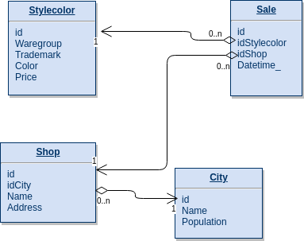

**Связь таблиц:**

Каждый товар может продаваться в любом магазине сети, данная связь M:M реализована посредством связей 1:М и М:1 через таблицу Sale.

В одном городе может находится несколько магазинов, но каждый магазин находится только в одном городе, поэтому между таблицами Shop и City происходит связь M:1.